GIMP **实用教程---25制作文字动画**

GIMP软件为一个图像编辑处理程序，结构简单但其功能不输于专业的绘图软件。对于摄影爱好者可以方便地用它进行照片的后期调整和制作。它的各种功能和应用将在本系列教程中逐一介绍。

**上一篇**

**八．应用实例**

**10．立体美术字的制作**

**11．制作文字动画**

制作GIF动画其实并不难，其原理就是将一幅幅差别细微的静态图片不停地轮流显示，就好像在放映电影胶片一样。说得更具体一些，就是要在 GIMP 中做好GIF动画中的每一幅单帧画面，然后再用GIMP将这些静止的画面连在一起，设定好帧与帧之间的时间间隔，最后保存成GIF格式即可。

下面学着制作一个简单的GIF动画。让happy中的五个字母逐一出现。

新建一个640X480的绘图文件，用渐变色做一个背景。

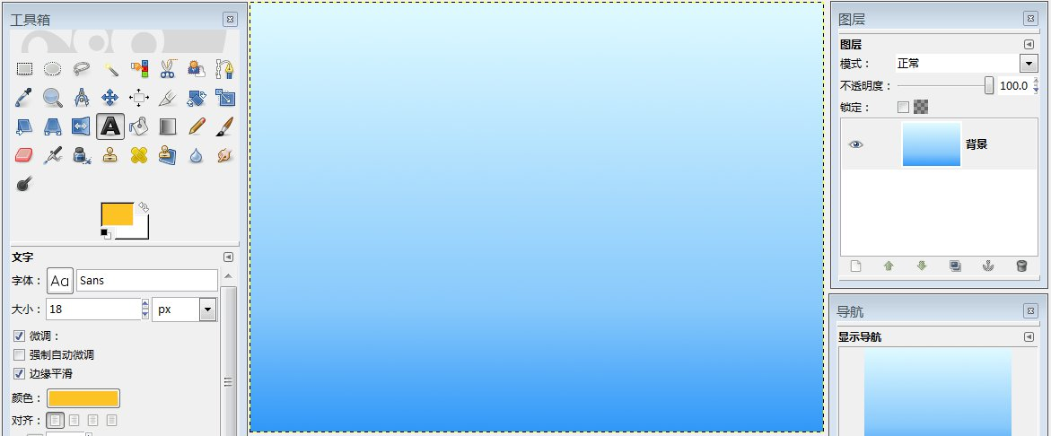

对于GIF动画，一般来说背景是必不可少的。背景既可以是一幅精选的图片，也可以是简单的前景色或者是背景色。

新建一个透明的图层，用文字工具输入第一个字母，用移动工具把该字母移到合适的位置，然后把文字图层固定到透明图层内。这样就做出了一个帧。

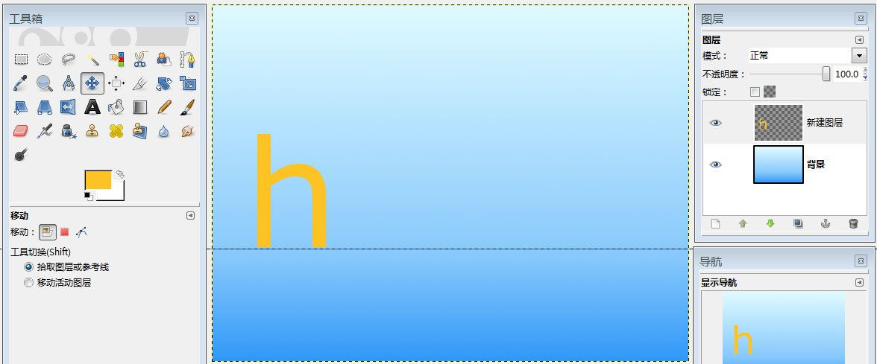

用同样的方法逐一制作另外四个帧（图层），也就是每一个字母放在一个透明的图层内。完成文字输入后的情况如下：

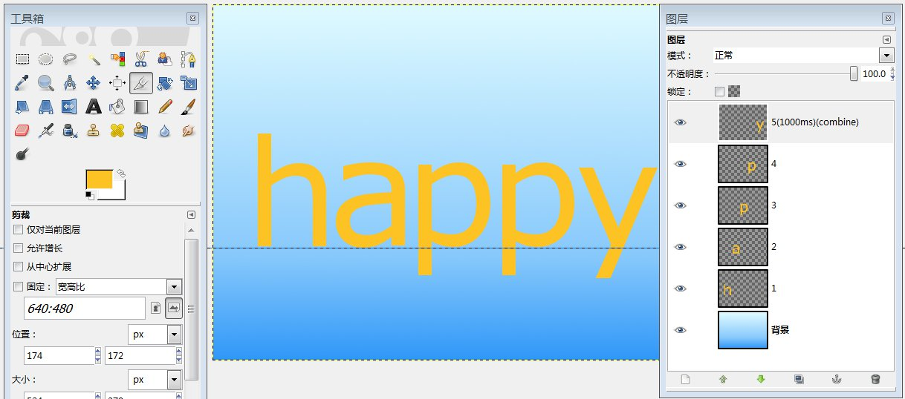

把五个图层的名称分别用1—5来命名，希望字母一个一个出现当五个字母齐了以后适当停留一段时间。软件对GIF动画的制作有一个默认的规定，就是每二帧之间停留100ms（100毫秒=0.1秒）。而第五个字母一起要多停留一段时间，这就需要专门注明，在第五层的名称后用参数“（1000ms）(combine)”来表示，其中的1000ms表示帧与帧之间的间隔时间为1秒，combine则表示帧与帧之间切换后保留前一帧。

这样就算做好了动画所需要的六个帧（包括背景层），下面需要保存为GIF格式。

用下拉菜单：文件----另存为 命令进行保存。出现“保存图像”对话框以后，在“名称”栏里填入动画保存的名称，例“happy.gif”（注意格式一定要填 .gif ）。

点击“确定”按钮后，GIMP会给出一个关于“导出文件”的对话框，所谓“平整图像”就是无动画效果的静态GIF图片，由于要制作GIF动画，所以要选择第二项，即“以动画储存”选项。

下面的提示则要求选择保存的色彩模式，即索引模式和灰度模式。索引模式保存的色彩要比RGB模式少，但只能选索引模式，灰度模式就是黑白照片更不行。选择完毕点击“导出”按钮。

接着就会出现“另存为 GIF”的对话框。第一部分是GIF选项，没什么意义。第二部分是GIF动画选项，这部分中关键是在“没有指明的帧的处理”其中“累积各图层（组合）”就像现在这个例子，除背景层外其他图层主体均透明，字母一个接一个出来，六个图层累积在一起成为完整的文字“happy”所以这里应该选择该选项。而“每图层一帧（替换）”常用于每一帧一幅完整的画面，一帧一帧不停地轮流显示的情况。（以后碰到再说明）

勾选“反复循环”，“没有指明的帧之间的延迟”后面是默认值100ms，还记得前面仅指明了一帧的参数，那么没有指明的帧之间的延迟就是100ms了。确认后点击 “保存”按钮即可保存。

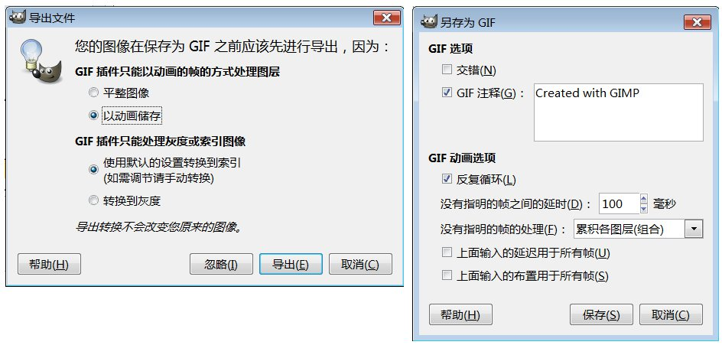

保存以后可以浏览GIF动画了。先关闭刚才制作动画的文件，打开刚才保存的GIF文件，然后用下拉菜单：滤镜----动画----回放 命令来浏览GIF动画。

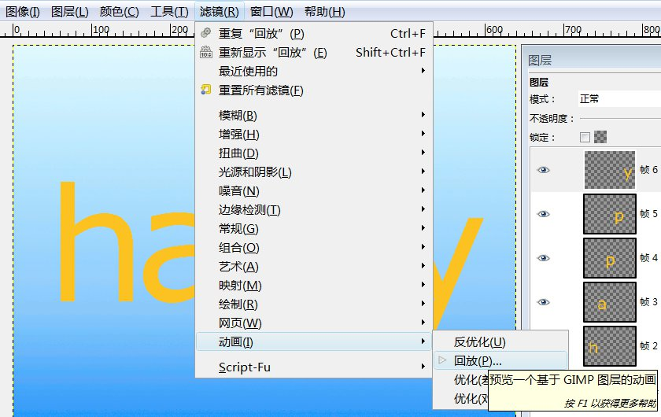

“动画回放” 实际上是一个GIF动画播放器，该播放器最上端有四个按钮，最常用的是“播放”和“单步”按钮，选择“播放”按钮，该GIF动画的各帧就会依 次自动播放。选择“单步”按钮，则是一帧一帧播放。在播放图片的下方还有一个帧播放进度条，可以直观地显示正在播放的当前帧序号和总帧数。欣赏欣赏自己的作品吧！

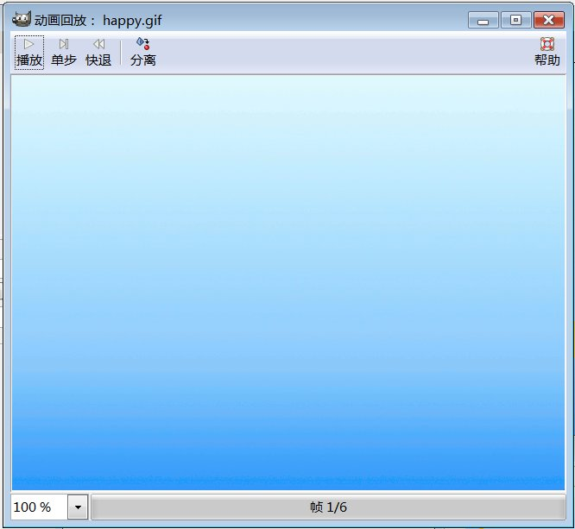

看过播放，再回来看一看图层面板，它把每一帧的名称和参数都标注好了。除了第六帧外其余各帧都停留100ms。

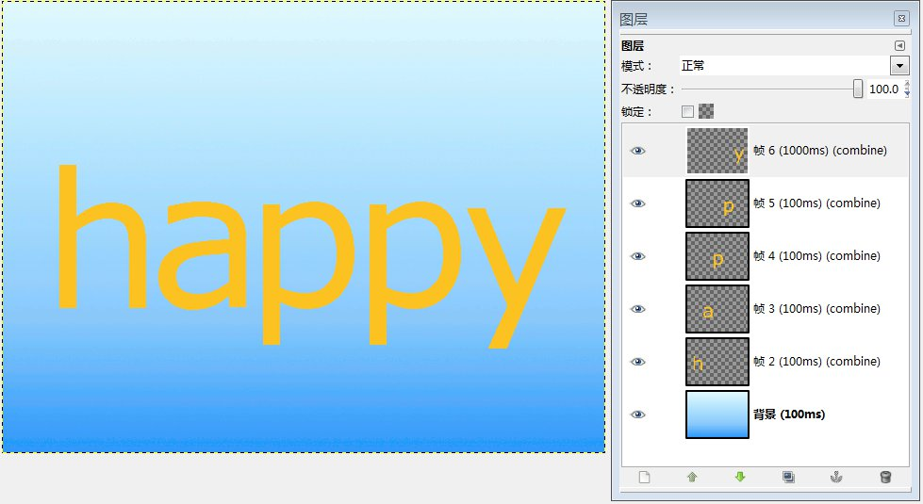

好了这是我们制作的第一个动画。

你是否也练习一下！

下一篇

机灵的小鸟动画